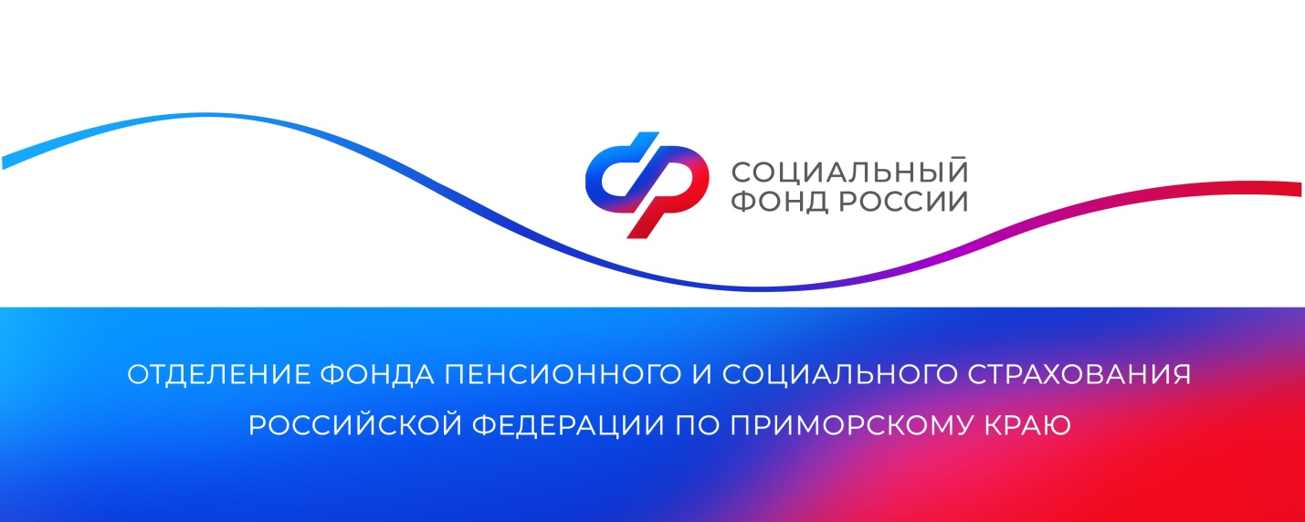

**С 1 августа региональное Отделение Соцфонда увеличит страховые пенсии приморцев**

*Перерасчет получат более 121,5 тысячи пенсионеров в регионе.*

1 августа Отделение Социального фонда России по Приморскому краю проведет беззаявительный перерасчет страховых пенсий работавших в 2023 году пенсионеров. Корректировка выплат коснется всех получателей пенсий по старости и по инвалидности, за которых в прошлом году работодатели уплачивали страховые взносы.

Также будут увеличены пенсии по потере кормильца, если на лицевой счет человека, в связи с утратой которого была оформлена выплата, поступили средства, не учтенные ранее при её назначении.

Августовский перерасчет пенсий зависит от зарплаты пенсионера: чем она выше, тем больше будет увеличена пенсия. Максимальная прибавка составляет три пенсионных коэффициента. Стоимость коэффициента зависит от года, в котором гражданин оформил пенсию. В 2024 году она составляет 133,05 руб. Посмотреть накопленный коэффициент можно в выписке из лицевого счета, запросив ее через личный кабинет на портале госуслуг.

Августовский перерасчет, как и все плановые ежегодные повышения пенсий, происходит автоматически, поэтому пенсионерам не нужно никуда обращаться, чтобы получить выплаты в новом размере. Деньги будут перечислены в августе по стандартному графику. Перерасчет получат более 121,5 тысячи пенсионеров в регионе.

С 2025 года Отделение СФР по Приморскому краю возобновит индексацию пенсии всех работающих пенсионеров. Повышение выплат для них будет проводиться на общих основаниях с неработающими пенсионерами, с учетом инфляции за предыдущий год. Первая индексация пенсий работающих пенсионеров пройдет в феврале следующего года, Отделение Соцфонда сделает перерасчет автоматически.

Индексация будет применяться к сумме пенсии с учетом повышений за 2016-2024 годы, - период, в котором индексация пенсий для работающих пенсионеров фиксировалось, но не выплачивалась. Это позволит сделать более высокую прибавку к пенсии.

Получить дополнительную информацию жители региона могут по номеру телефона единого контакт-центра: 8 800 100 00 01 (звонок бесплатный, режим работы региональной линии — пн-чт с 8:30 до 17:30, пт — до 16:15) и в аккаунтах Отделения фонда в социальных сетях [ВКонтакте](https://vk.com/sfr_primorsky) и [Одноклассники](https://ok.ru/sfr.primorsky).

*Пресс-служба Отделения СФР по Приморскому краю*